EUROSTOXX 50
Week
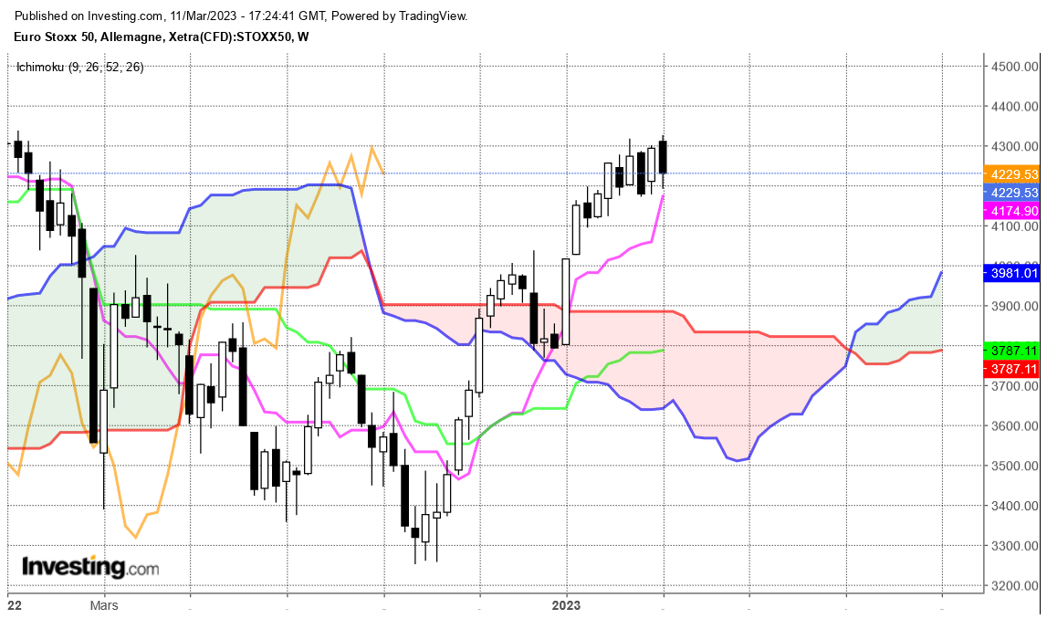
Le marché éprouve de grandes difficultés à progresser régulièrement.
Après une chandelle blanche la semaine dernière, c’est une nouvelle bougie noire qui clôture la semaine. Pourtant l’indice a validé un nouveau haut à 4324.
L’alternance de chandeliers de couleurs différentes traduit un manque de conviction. Ce n’est pas à ma connaissance une structure d’alerte mais comme je l’ai toujours pensé, ce type de formation doit nous inciter à éviter momentanément cet actif. Pourquoi, parce que les prix peuvent partir à tout moment dans n’importe quel sens.
Rien pour l’instant ne va contre une poursuite de la hausse vers le précédent sommet de 4400. Mais Comme nous sommes dans un environnement suracheté, il est plus que prudent de ne pas ouvrir de positions longues.
Je reste sur la logique d’un marché qui à l’approche de sa résistance majeure de 4400, devrait être amené à corriger. 4100-4130, borne haute du nuage (SSA) Daily parait dans ce contexte un bon niveau de support.
Le H4 montre une dérive latérale comprise entre 4180 et 4320 avec une zone neutre à 4250.
Dans ce contexte, le support Daily sera envisagé en cassure et maintien des prix sous 4180.

CONCLUSION : Correction envisagée si la hausse devait se poursuivre sur 4400. Risque de baisse sur SSA daily en progression (4100-4130) si cassure 4180 sur très court terme.
ATTAL JEAN-LUC

TS (mauve) = plus haut + plus bas sur les 9 dernières périodes
2

KS (vert) = plus haut + plus bas sur les 26 dernières périodes
2
LS (orange) = clôture décalée de 26 périodes en arrière

SSA (bordure du nuage) = TS + KS projetée 26 périodes en avant
2

SSB (bordure opposée du nuage) = plus haut + plus bas sur les 52 dernières
2

périodes, projetées 26 périodes en avant

Unités de temps :

W: weekly

D: daily

H4: base 4 heures

H1 : base horaire

30M : base 30 minutes

